Клавиатура с индивидуальной подсветкой и светомузыкой
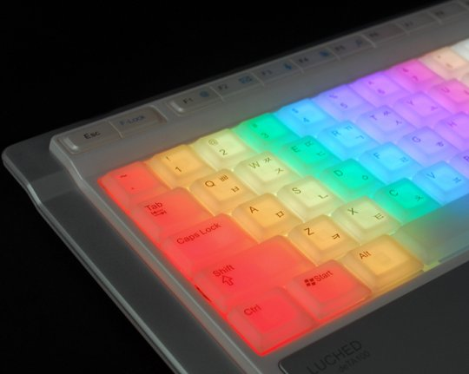
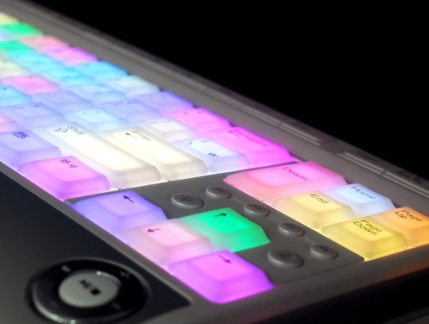
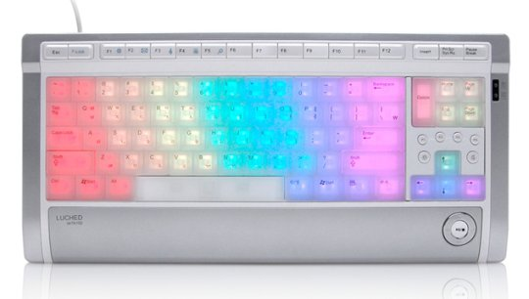
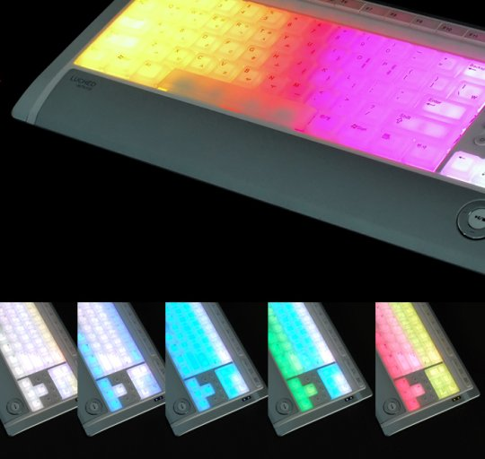
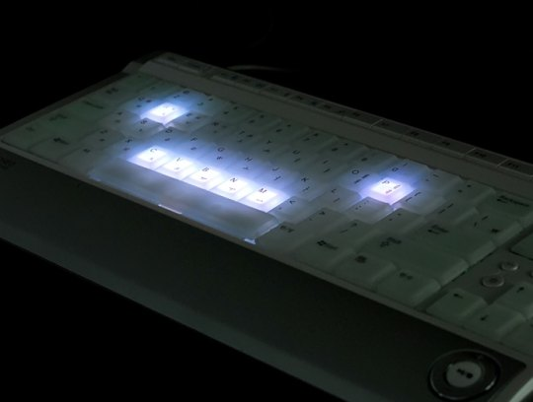
Эта клавиатура от Luxiium Lighting & Technology интересна в первую очередь тем, что способна привнести в вашу компьютерную жизнь некоторое разнообразие. Для каждой клавиши можно будет выбрать любой из 512 цветов подсветки, и тогда она будет светиться именно этим цветом. Вы также сможете выбрать одно из множества цветовых сочетаний цветов, представленных на сайте компании, или же создать свое собственное, выбирая цвета и регулируя яркость. Больше того, клавиши могут даже менять цвета под музыку, если вы того пожелаете. Вот только сведений о цене такой «игрушки» пока нет.

